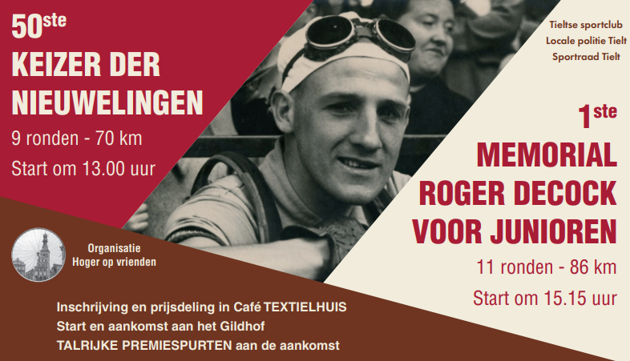

***TECHNISCHE GIDS***

***GUIDE TECHNIQUE***

**ORGANISEREND COMITÉ – COMITÉ D’ORGANISATION**

***Hoger Op Vrienden vzw***

|  |  |  |  |
| --- | --- | --- | --- |
| Voorzitter | Van Pamel Davy | lid | De Zeure Christine |
| Secretaris/penningmeester | Vergote Walter | lid | Vandesompele Delphine |
| Bestuurder | Baele Johan | lid | Vanlancker Karen |
| Bestuurslid | Marichael Dries |  |  |

**SECRETARIAAT – SECRÉTARIAT**

Ruiseleedsesteenweg 7 – 8700 Tielt

T: +32 (0)51 40 32 94

M: +32 (0) 494 48 75 24

E: [walter.vergote@skynet.be](mailto:walter.vergote@skynet.be)

**ORGANISATIE – ORGANISATION**

|  |  |  |  |
| --- | --- | --- | --- |
|  | Keizer der nieuwelingen | Memorial Roger Decock |  |
| ORGANISATIE (voorzitter) | Davy Van Pamel  +32 (0) 476 43 22 29 | Davy Van Pamel  +32 (0) 476 43 22 29 |  |
| **ORGANISATIE**  **SECRETARIAAT** | Walter Vergote + (0) 494 48 75 24 | Walter Vergote + (0) 494 48 75 24 |  |
| KOERSDIRECTEUR | Dries Marichael  + (0) 472 38 36 29 | Dries Marichael  + (0) 472 38 36 29 |  |
| SEINGEVERS | Johan Baele  +32 (0) 499 20 85 91 | Johan Baele  +32 (0) 499 20 85 91 |  |
| PERMANENTIE (Locatie) | Café TEXTIELHUIS  Ieperstraat 67 - 8700 Tielt | Café TEXTIELHUIS  Ieperstraat 67 - 8700 Tielt |  |
| SPEAKER | Klaas DE GRUYTER | Klaas DE GRUYTER |  |
| GELUIDSVERSTERKING | Fonitel - Torhout | Fonitel - Torhout |  |

**COLLEGE VAN COMMISSARISSEN – COLLEGE DES COMMISSAIRES**

Vz+PC: **DEBLAERE Wim**

PC: **DECLERCK Noël**

TP: **WIELFAERT Jurgen**

Com: **DE CONINCK Franky**

**ZIEKENHUIS – HÔPITAL**

Tielt  
Sint-Andriesziekenhuis, Bruggestraat 84, 8700 Tielt

T: +32 (0) 51 42 51 11.

**MEDISCHE DIENST – SERVICE MEDICALE**

Rode Kruis – Afdeling Tielt

**HULDIGINGEN**

* **Huldiging U17**

- **Aan de Keizer der Nieuwelingen**: Trofee + zegepalm + gouden medaille

- Aan de tweede Trofee + bloemen + zilveren medaille

- Aan de derde Trofee + bloemen + bronzen medaille

* **Huldiging U19**

- **Aan de winnaar Memorial R Decock**: Trofee + zegepalm + gouden medaille

- Aan de tweede Trofee + bloemen + zilveren medaille

- Aan de derde Trofee + bloemen + bronzen medaille

**PRAKTISCHE GEGEVENS / GUIDE PRATIQUE**

**Datum:** ZONDAG 2 OKTOBER 2022 – 8700 TIELT

**Afstand KEIZER DER NIEUWELINGEN - U17 -** 70 km. (9 x 7,8 km)

|  |  |  |
| --- | --- | --- |
| KEIZER DER NIEUWELIINGEN | uur | locatie |
| Inschrijving | 11.00 uur | Feestzaal Café Textielhuis  Ieperstraat 67, 8700 Tielt |
| Verzetcontrole (jury) | 12.30 uur | Sint Michielstraat – 8700 Tielt  (Aankomstzone) |
| Opstelling wedstrijdwagens | 12.30 uur | Voor de renners: Sint Michielstraat (tussen polenplein en aankomst)  Achter de renners: Sint Michielstraat (tussen de Steenovenstraat en Vierhoek) |
| Officiële start | 13.00 uur | Sint Michielstraat (Aankomst) – Tielt |
| Aankomst | 14.45 uur | Sint Michielstraat – 8700 Tielt |
| Prijsdeling | 14.50 uur | Feestzaal Café De Kiste Krommewalstraat 2, 8700 Tielt |
| Lokaal dopingcontrole |  | Sportstadion Watewy  Hondstraat 98, 8700 Tielt. |

**Datum:** ZONDAG 2 OKTOBER 2022 – 8700 TIELT

**Afstand 1ste MEMORIAL ROGER DECOCK - U19 -** 86 km. (11 x 7,8 km)

|  |  |  |
| --- | --- | --- |
| MEMORIAL Roger DECOCK | uur | locatie |
| Inschrijving | 13.00 uur | Feestzaal Café Textielhuis  Ieperstraat 67, 8700 Tielt |
| Verzetcontrole (jury) | geen | Sint Michielstraat – 8700 Tielt  (Aankomstzone) |
| Opstelling wedstrijdwagens | 15.00 uur | Voor de renners: Sint Michielstraat (tussen polenplein en aankomst)  Achter de renners: Sint Michielstraat (tussen de Steenovenstraat en Vierhoek) |
| Officiële start | 15.15 uur | Sint Michielstraat (Aankomst) – Tielt |
| Aankomst | 17.25 uur | Sint Michielstraat – 8700 Tielt |
| Prijsdeling | 17.30 uur | Feestzaal Café De Kiste Krommewalstraat 2, 8700 Tielt |
| Lokaal dopingcontrole |  | Sportstadion Watewy  Hondstraat 98, 8700 Tielt. |

**PARKING**

INSCHRIJVING - PRIJSDELING **DELHAIZE – Ieperstraat Tielt**  
KLEEDKAMERS **Hondstraat 98 – 8700 Tielt**

**OMLOOP / PLAN PARCOURS**

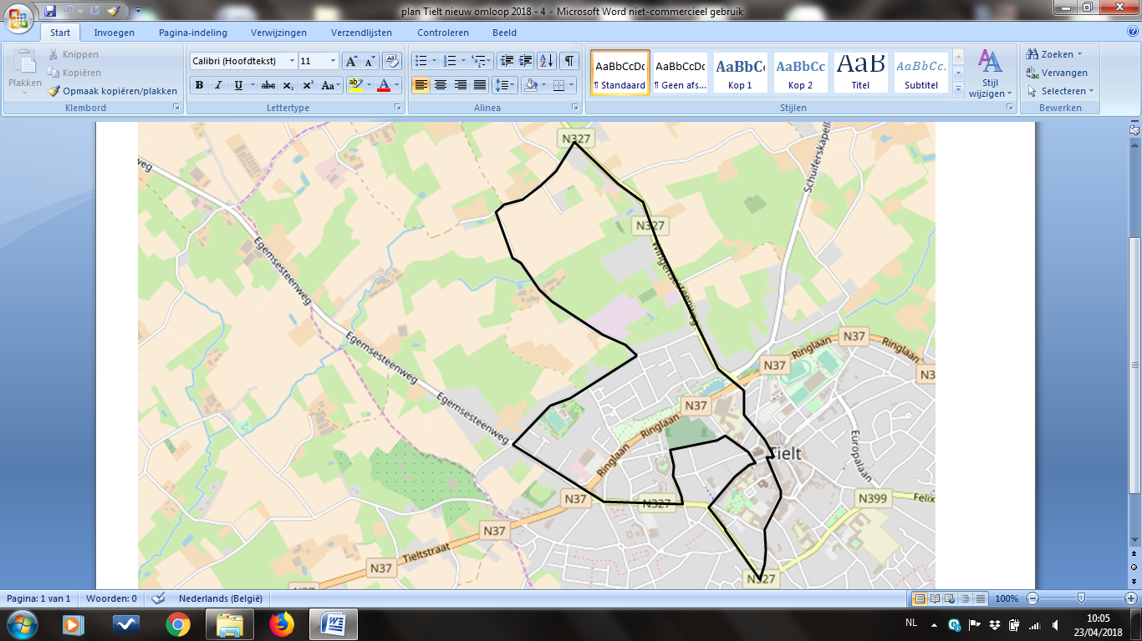

**Omloop van 7,8 km.**

* Sint Michielstraat (Aankomst/Start)
* RA - Ieperstraat
* LA - Kerkstraat
* RD - Krommewalstraat
* LA – Keidamstraat
* LA – Schependomstraat
* RA - Deken Darraslaan
* RD – Egemsesteenweg
* RA - Hondstraat
* LA – Hoogserleistraat
* RA – Wingensesteenweg
* RD - Bruggestraat
* RA – Markt
* LA – Kortrijkstraat
* RA - Sint Michielstraat (Aankomst)

Start / Aankomst

HOOGTEPLAN

7.8 km.

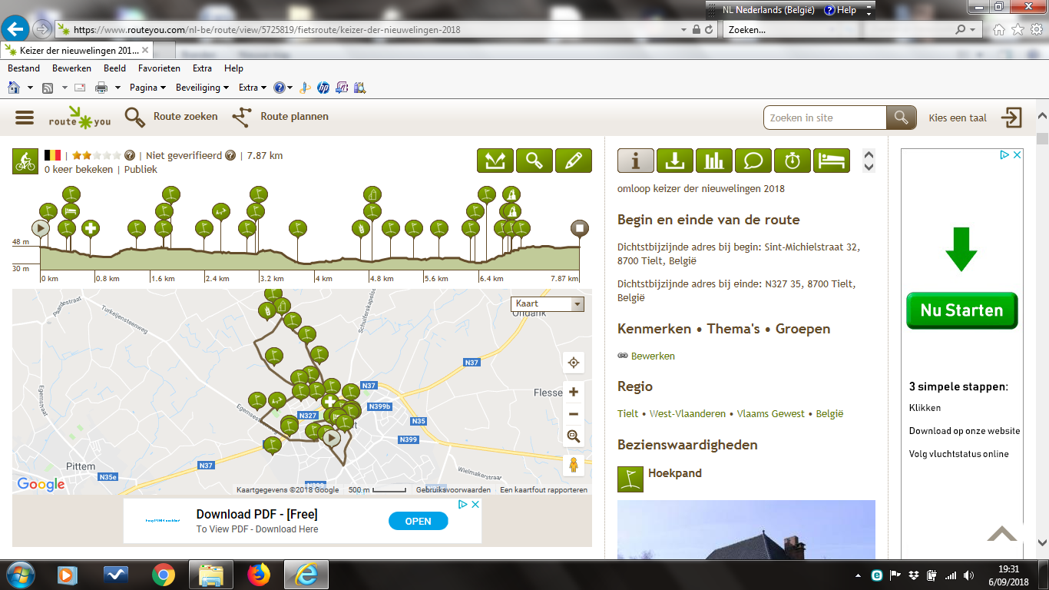

**ACCOMODATIEPLAN / PLAN DES LOCAUX**

**Omloop – Straatnamen:**

Sint Michielstraat (Aankomst/Start) – Ieperstraat - Kerkstraat – Krommewalstraat – Keidamstraat – Schependomstraat - Deken Darraslaan – Egemsesteenweg – Hondstraat – Hoogserleistraat – Wingensesteenweg – Bruggestraat – Markt – Kortrijkstraat - Sint Michielstraat (Aankomst)



Ziekenhuis

Hôpital

Afvalzone : **Einde**

[](http://www.google.be/url?url=http://www.veiligwinkel.nl/pictogrammen/aanwijsborden/aanwijsborden-wit-zwart&rct=j&frm=1&q=&esrc=s&sa=U&ved=0ahUKEwif0Lmo2ufOAhUMmBoKHZNsAGAQwW4IJDAH&sig2=ygvlCLq7O5u554i95JgK3Q&usg=AFQjCNHol8YjB4Y1h_OaZ_WJcOMhbwMqFA)

Aalter – E40

Afvalzone : **Begin**

[](http://www.google.be/url?url=http://www.veiligwinkel.nl/pictogrammen/aanwijsborden/aanwijsborden-wit-zwart&rct=j&frm=1&q=&esrc=s&sa=U&ved=0ahUKEwif0Lmo2ufOAhUMmBoKHZNsAGAQwW4IJDAH&sig2=ygvlCLq7O5u554i95JgK3Q&usg=AFQjCNHol8YjB4Y1h_OaZ_WJcOMhbwMqFA)

Kleedkamer

Inschrijving – Prijsdeling:  
Café Textielhuis

Roeselare

OFFICIËLE START[](http://www.google.be/url?url=http://www.karting.nl/karting_regels.htm&rct=j&frm=1&q=&esrc=s&sa=U&ved=0ahUKEwjujfXfkufOAhWMWBoKHddiC_MQwW4IFjAA&sig2=AUJ4Xog676mgXCAHPSX9Lg&usg=AFQjCNFyCmA5PFKrIj4EbgfKFNLTwmfcgg)

AANKOMST



**GEVAARLIJKE PUNTEN OP DE OMLOOP - POINTS DANGEREUX SUR LE TOUR**

1. **Passage Hoogserleistraat:** gracht onmiddellijk naast de rijweg. Aangegeven met gele vlag en signalisatie.
2. **Passage Bruggestraat:** vaste fietsenstalling links van de weg (huisnummer 35).   
   Wordt aangegeven met signalisatie en gele vlag.
3. **Passage Markt:** De terrassen worden afgeschermd met nadar
4. **Passage Kortrijkstraat:** Parkeerzones worden aangegeven met kegels!

**PRIJZENTABEL / *TABLEAU DES PRIX***

**Individuele prijzen / *Prix individuels*** (geen)

**PREMIEVERDELING :**

* **Keizer der nieuwelingen:**

**Iedere ronde (van 1ste tot en met 8ste ronde) is er een premie aan de aankomst voor de eerste renner €15 en tweede renner €10.**

* **Memorial Roger Decock**

**Iedere ronde (van 1ste tot en met 10de ronde) is er een premie aan de aankomst voor de eerste renner €15 en tweede renner €10.**

[](https://www.google.be/url?url=https://www.andriesdejong.nl/nl/vlaggen/themavlaggen/finish-vlag&rct=j&frm=1&q=&esrc=s&sa=U&ved=0ahUKEwjl4aO_ourVAhUFLlAKHWeBCb0QwW4IJjAI&usg=AFQjCNFPa8H6SOwJplp1hO2NO-S5OJg5JQ)**ERELIJST – KEIZER DER NIEUWELINGEN**

1973. 1. VANDERPERRE Rik 2. DIELEN Roland 3. BOGAERT Jan

1974. 1. COLLIJN Luc 2. PLANKAERT Eddy 3. VANMOSSEVELDE Dirk

1975. 1. KRIKILION Dik 2. DEPUYDT Patrick 3. NAESSENS Dominique

1976. 1. MAERTENS Marc 2. DEGASPIERRE Dirk 3. DE BIE Danny

1977. 1. DE BIE Eddy 2. DEWOLF Dirk 3. VERJANS Patrck

1978. 1. VERMEIREN Eddy 2. VANDERAERDEN Eric 3. BALLEGEER Frank

1979. 1. WESTERLINCK Ronny 2. VERBEECK Paul 3. VANDER AA Gerrit

1980. 1. CLAES John 2. SNOECK Chris 3. JOLG Dominique

1981. 1. CLAES John 2. VAN DIJCK Chris 3. LAPAGE Lorenzo

1982. 1. DEVOS Johan 2. VANDEKERCKHOVE Nico 3. LAPAGE Lorenzo

1983. 1. VERBINNEN Dirk 2. VAN MOER Patrick 3. WAUTERS Benno

1984. 1. PARMENTIER Stefaan 2. VANDER MASSEN Danny 3. CLAES Jan

1985. 1. LEYSEN Bart 2. DEMEULEMEESTER Nick 3. VANHOORNWEDER Hervé

1986. 1. DESMUL Pascal 2. SCHURM Jurgen 3. BEAUPREZ David

1987. 1. PAUWELS Karel 2. STEELS Tom 3. FEYS Wim

1988. 1. HEUVELMANS Kurt 2. FEYS Wim 3. PENNE Gunter

1989. 1. FRETIN Steve 2. BEDDELEEM Jan 3. VERHOYE Chris

1990. 1. CABOOR Andy 2. VEREECKE Filip 3. DE SMEYTER Joost

1991. 1. VAN EENO Tom 2. ROLET Gordon 3. DE RYCKE Michael

1992. 1. MEEUS Kristof 2. PEETERS Bjorn 3. VAN BOGAERT Steven

1993. 1. VAN LOOY Dominique 2. MEERMANS Jasper 3. WAGEMANS Davy

1994. 1. DE DUYTSCHE Luc 2. VAN LANDSCHOOT James 3. GUILLIAMS Mike

1995. 1. KUYCKX Jan 2. DEVOLDER Stijn 3. HAVERBEKE Geert

1996. 1. SENTJENS Roy 2. BOONEN Tom 3. STEEGMANS Gert

1997. 1. LOYSCH Tom 2. VAN OUTREVE Stijn 3. DE WEERDT Kevin

1998. 1. DE VOCHT Wim 2. VANDEN BUSSCHE Steven 3. PLANCKAERT Francesco

1999. 1. COUMANS Jo 2. ICKX Mario 3. NOYENS Hans

2000. 1. ENNEKENS Stijn 2. MANNAERT Kris 3. CLAES Joris

2001. 1. MARICHAEL Dries 2. NEIRYNCK Stijn 3. VAN MILEGHEM Karel

2002. 1. JACOBS Pieter 2. MAES Nicolas 3. KRIJNEN Rob

2003. 1. HONOREZ Jeremy 2. BOECKMANS Kris 3. DUYNSLAEGER Vic

2004. 1. JOSEPH Gregory 2. VANDOUSSELAERE Sven 3. CLAEYS Kevin

2005. 1. EIJSSEN Yannick 2. DREESEN Marnik 3. ROBERT Frederique

2006. 1. VEREECKEN Nicolas 2. VERMOOTE Alphonse 3. LIETAER Eliot

2007. 1. VAN DE WAETER Sean 2. VAN CRAEN Toshoni 3. SEGERS Joren

2008. 1. LAPEIRE Simon 2. FRISON Frederik 3. BAELE Bart

2009. 1. DE BUYST Jasper 2. VAN ROOY Kenneth 3. VALLEE Boris

2010. 1. BLOMME Lorenzo 2. VANDERAERDEN Niels 3. POLS Ruben

2011. 1. ARIMONT Charlie 2. VAN DER BEKEN Robin 3. DROESBEKE Niels

2012. 1. DELMOTTE Dennis 2. WARLOP Jordy 3. VAN DER BEKEN Arno

2013. 1. VERWILST Aaron 2. WEEMAES Sasha 3. DECOCK Enzo

2014. 1. DE PESTEL Sander 2. VAN DE WATER Pieter 3. BECK Cedric

2015. 1. VERCAMST Wesley 2. FIVE Trystan 3. GRIGNARD Sébastien

2016. 1. DANIELS Lars 2. WACHTERS Jef 3. DECOSTER Gerrik

2017. 1. DE LIE Arnoud 2. WAEYAERT Arno 3. VANDENBULCKE Alex  
 2018. 1. VANDEN HEEDE Jens 2. SEGAERT Alec 3. DE LIE Arnaud

2019. 1. SEGAERT Alec 2. DAXHELET Louis 3. VERSTAPPEN Dries

2020. 1. VAN NESTE Viggo 2. DE CLERCK Niels 3. MAEREVOET Niels  
 2021. 1. SENTJENS Sente 2. VANDEN HEEDE Lars 3. STAES Gibbe

2022. 1. ………….. 2. ………….. 3. …………..

  